Конспект урока
усвоения новых знаний
по русскому языку в 5 классе
по теме: «Окончание»
(в соответствии с требованиями ФГОС ООО)

Тема: «Окончание»
- Цель – сформировать у учащихся умения выделять окончания различных частей речи
- повторить сведения об окончании, полученные в начальных классах, познакомить с понятием нулевое окончание
- - уметь выделять окончания, определять грамматическое значение;
- - развивать умение высказывать и обосновывать свою точку зрения;
- - уметь работать самостоятельно;
- - формировать познавательный интерес; воспитывать аккуратность, ответственное отношение к учению.

Тип урока - урок усвоения новых знаний.
Планируемые образовательные результаты:
Предметные – осознают способы словоизменения, неизменяемость служебных частей речи и наречий, различают нулевое окончание; определяют окончание с выделением его основных признаков, основу; графически обозначают окончание и основу; объясняют грамматическое значение окончаний.
Метапредметные – осознают цель учебной деятельности и могут ее пояснить; умеют самостоятельно организовывать свою деятельность по достижению цели; способность к нормотворчеству, рефлексивное мышление, самоанализ и самооценка.
Личностные – сознание эстетической ценности русского языка; стремление к речевому самосовершенствованию.
Методы / формы обучения – наблюдение над языком, эвристический метод / индивидуальная, групповая, фронтальная.
Оборудование –Мультимедиапроектор, компьютер, экран.
Листы с рабочими материалами для учащихся.
Русский язык . 5 класс. Учебн. для общеобразоват. учреждений. Т.А. Ладыженская , М. Т. Баранов , Л. А . Тростенцова и др. ; науч. ред . Н. М. Шанский . – М.; Просвещение
Лист для самооценки. Карточки домашнего задания.
Основные понятия – мормемы, окончание. (слайд 2)

1. Формирование положительной мотивации к учебной деятельности
Организационный момент. Приветствие учителя.
Учитель
Прозвенел у нас звонок,
Все настроились на урок!
Ну-ка, улыбнитесь!
Здравствуйте, садитесь.

Откройте тетради, запишите число.
Обучающие компоненты | Деятельность обучающихся | Формируемые УУД
Эмоциональная подготовка  обучающихся  к усвоению учебного материала | Участвуют в диалоге | Личностные:  положительно относятся  к познавательной деятельности, совершенствуют имеющиеся знания

2. Повторение учебного материала предыдущего урока. Актуализация знаний. активизировать имеющиеся знания о составе слова и однокоренных словах; установить тематические рамки урока; изучение нового о частях слова; активизировать мыслительные операции; мотивировать учащихся к выполнению пробного действия; организовать самостоятельное выполнение учащимися индивидуального задания на применение нового знания, запланированного для изучения на данном уроке; организовать фиксацию учащимися возникшего затруднения в обосновании полученного результата.
Слово делится на части,
Ах, какое это счастье!
Может каждый грамотей
Делать слово из частей! (Слайд 3)

Дорогие ребята, ответьте на вопросы:
- 1. Назовите значимые части слова.
- 2. Назовите изменяемую часть слова.
- 3. Как называется часть слова без окончания или неизменяемое слово
- целиком?
- 4. Назовите морфемы, из которых может состоять основа слова.
- 5. Главная значимая часть слова – это… (слайд 4)

Правильные ответы :
- 1. Морфемы
- 2. окончание
- 3. основа слова
- 4. корень, суффикс, приставка
- 5. корень (слайд 5)
Давайте попробуем определить тему урока… Это значимая часть слова, которая образует формы слова. Примеры: Что изменилось в словах? Дом-дома, мам-мамы, красивая- красивый, прилетел- прилетели. Окончание. (Слайд 6)
Обучающие компоненты | Деятельность обучающихся | Формируемые УУД
Воспроизведение  ранее изученного,  его применение  в новой ситуации;  эвристическая беседа  с элементами игры | отвечают на вопросы. | Познавательные: устанавливают причинно-следственные связи, осуществляют для решения учебной задачи операции сравнения,  анализа, синтеза  Коммуникативные:  Формулируют собственные мысли, высказывают  и доказывают свою точку зрения

3. Изучение темы. Целеполагание. (слайд 1)
Откроем учебник на странице 6-7.
Найдем наблюдение в параграфе 72 под звездочкой.
Прочитаем рассуждение ребят из учебника.
-А разве окончание есть у всех слов? Например, в союзах а, но, да невозможно выделить окончание.
-Да и в других словах никак не выделить окончание, например, в словах ксати, пальто, во-первых, наверное, метро и др.
-Вы правы. Окончание можно выделить только у изменяемых слов, а предлоги, союзы, наречия и некоторые другие – неизменяемые слова. Поэтому…
-Мы не будем искать там , где их нет и быть не может.
-А в каких словах мы будем вычленять окончание? Конечно, в тех, которые склоняются или спрягаются. Это…Существительное, прилагательное, местоимение, глагол.

-Чему вы должны сегодня научиться? ( Выделять окончания, указывать грамматическое значение окончания)
Внимание на (слайд 7) на экране
Состав слова
+
законы фонетики
=
грамотное письмо
Именно состав слова и знание фонетики – это и есть та база, на которой основано грамотное письмо в русском языке.
Давайте запомним:
Морфемика - это раздел языка, который изучает морфемы.
Морфемы –корень, суффикс , окончание ,приставка.

Что вы можете сказать про окончание?
– Как вы думаете, почему окончание получило такое название? Могут ли быть разные окончания у одного и того же слова?
Окончание-это изменяемая часть слова.
Чтобы найти и выделить окончание необходимо слово изменять, сравнивая его разные формы. Окончание стоит в конце слова. Оно оканчивает слово, но далеко не каждое. Обозначается оно вот таким квадратом.
- В каком слове нельзя выделить окончание? Почему? ( В наречии «кругом» так как наречия не изменяются .
Ребята давайте вспомним , что такое морфемный разбор? (Слайд 9)
- Морфемный разбор слова (разбор по составу слова) выполняется начиная с нахождения окончания.
- Обозначается после слова под цифрой 2
- Окончание не может изменить слово, оно может поменять лишь только форму слова

4. Давайте попробуем поработать с окончанием.
Образование формы слов. (слайд 10)
- Давайте возьмем слово « МЫШКА » и изменим в нем окончание или превратим его в « МЫШКИ »
Скажите это тоже самое слово или уже другое?
Посмотрите на его значение: ведь оно не превратилось ни в кошку, ни стала другой частью речи!
Это слово поменяло форму! Было в единственном числе, а стало во множественном.
Основная задача окончания образовывать формы слова, чтобы слова связывались друг с другом по смыслу, либо грамматически.
5. Ребята предлагаю поиграть… (слайд 11)
Игра «Волшебники»
Задание:
Образуйте у одного слова другие формы слов так, чтобы лексическое значение не поменялось.
Запишите в тетрадь не более 5 слов.
Кто справился, поставьте столько звездочек в лист самооценки, сколько у вас получилось слов.
Давайте вспомним падежи и какие слова помощники мы можем применять для нахождения окончания. (слайд 12) Давайте их проговорим.
Предлагаю обратить внимание на следующий слайд.
Опорная схема для нахождения окончания (слайд 13)
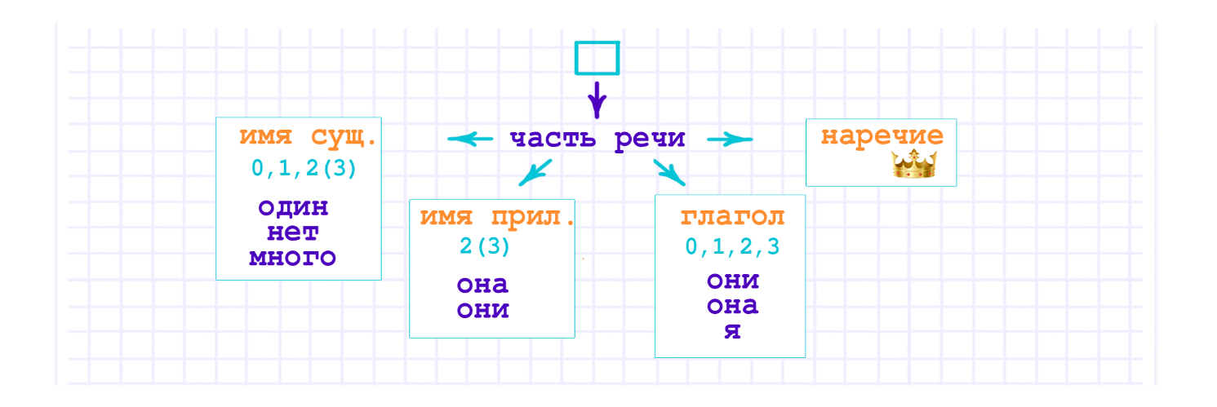
6. Определим окончание слов. Запишем (слайд 14)
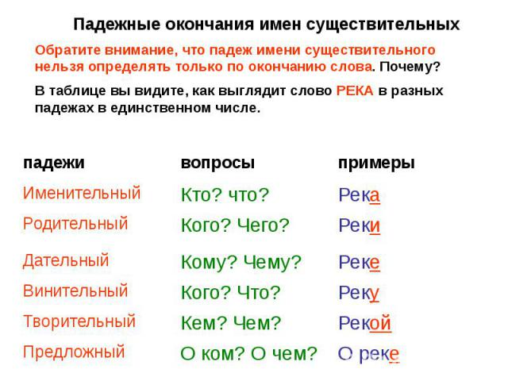
Спряжение глаголов, изменение окончания
Я пишу
Ты пишешь
Он пишет
Мы пишем
Вы пишете
Они пишут
Окончания у прилагательных
Им.п. (какой?) большой
Р. П. (какого?) большого
Д. п.(какому?) большому
В. п. (какого?) (одуш.) большого
(какой?) (неод.) большой
Т. п.(каким?) большим
Пр. п.(о каком?) о большом

7. Предлагаю поиграть и заполнить лист самооценки. (слайд 15)
Игра «Ловушка»
Вини-Пух и Пятачок поспорили, какое окончание в слове МАРМЕЛАД.
Вини-Пух утверждает, что – ад,
а Пятачок считает, что окончания здесь вообще нет.
Кто из них прав?
Можем доказать?
Здесь нулевое окончание, так как это слово в единственном числе в мужском роде, в именительном падеже, 2 склонения. Кто правильно ответил и выделил окончание, может поставить 3 звездочки в лист самооценки, если была ошибка , то 1.
8. Физминутка (слайд 16)
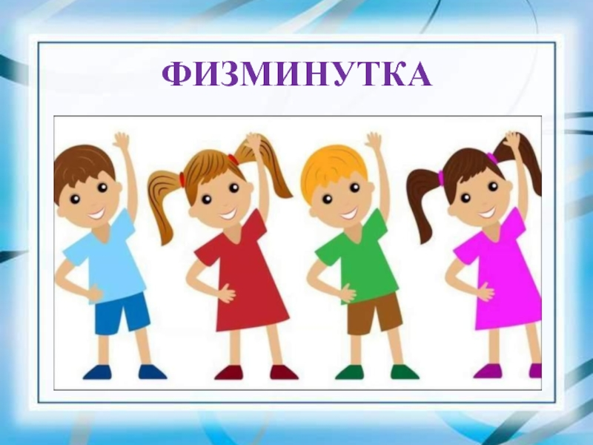
9. Давайте еще немного поговорим о нулевом окончании. Обратите внимание на (слайд 17).
Как вы думаете у кого из этих мальчиков есть собака?
Да вы правы, причем здесь вопрос про собаку у мальчиков. А все не просто так. Давайте порассуждаем…
Давайте тогда выполним следующее задание (слайд 18).

Задание на скорость и внимательность: К доске выходят 2 ученика (индивидуальная) работа
Найдите окончание (если оно есть) у следующих слов:
СТОЛ, МЫЛ.
Попробуйте объяснить окончание с помощью опорной схемы, ранее предложенной.
Проверим… (слайд 19).
Правильный ответ на задание
- У существительных бывает 0 букв в окончании
(нулевое окончание)
Используем слова помощники:
стол (один)
стола (нет)
столов (много)
- У глаголов бывает 0 букв в окончании
(нулевое окончание)
Используем слова помощники:
мыл (я, он)
мыли (они)
мыла (она)

Кто справился ставим 3 звездочки в лист самооценки у кого была ошибка (и) ставит 2, 1.
Обучающие компоненты | Деятельность обучающихся | Формируемые УУД
Раскрытие сущности  новых понятий,  эвристическая беседа | Формулируют цель учебной деятельности  в диалоге с учителем,  тему урока;  в сотрудничестве  с одноклассниками  слушают  и обсуждают ответы | Личностные:  Осознают свои возможности в учении  Познавательные:  устанавливают причинно-следственные связи, делают выводы, выбирают необходимую информацию из прослушанного  объяснения и высказывания одноклассников, систематизируют  собственные знания  Регулятивные:  Планируют совместно с учителем и одноклассниками необходимые действия  Коммуникативные: Строят небольшие монологические высказывания
Как вы можете объяснить выражение «нулевое окончание?» (Оно не выражено звуками)
10. Игра «Не угоди в ловушку!» (слайд 20)
Осенний, шиповник , травы, день , сырой, вдруг (наречие) , холодок , шипы, туманный, неожиданно (наречие), канавы, расцвёл , цветок , сегодня (наречие).
- С падежным окончанием
- С нулевым окончанием
- Без окончания (неизменяемые слова)
Кто справился ставим 3 звездочки в лист самооценки у кого была ошибка (и) ставит 2, 1.
11. Самостоятельная работа (слайд 21)
- 1. Предложения написаны не верно! Определите правильную форму в словах (окончание) по смыслу, либо грамматически, запищите в тетрадь правильные предложения. Выделите окончание.
Вкусный колбаса продаваться в этот магазин.
Из коридор мы входить в светлая комната.

Дополнительное задание для сильных учеников.
- 2. Записать слова, распределяя их в два столбика в зависимости от наличия окончания.
Весело, правда, красива, аллея, вчера, читать, бесшумно, урок, никогда, написала.

12. Оценивание. Заполните листы самооценки.
Оцените свои знания и умения, ответив на вопросы к заданиям, которые сегодня были на уроке.
Вложите листы самооценки в тетрадь (слайд 22)
Укажите цвет в листке самооценки
-Красный -Вы считаете, что урок прошёл для вас плодотворно, с пользой, вы довольны своей работой и можете научить выделять окончание и помочь другим.
-Желтый - Вы считаете, что на уроке работали хорошо, вы научились выделять окончание в словах, но иногда вам ещё нужна помощь.
-Зеленый - Вы считаете, что могли бы работать лучше, вам было трудно на уроке.
13. Рефлексия учебной деятельности (слайд 23)
Что мы делали сегодня на уроке ?
-Тренировались,
- Использовали свои знания, правила,
- Доказывали,
- Образовывали формы слов,
- Пробовали выделять окончания,
- Определяли грамматическое значение и связь слов по смыслу.
Ответьте :
Я ЗНАЮ:
1. для чего служит окончание;
2. какое значение заключено
в окончании;
3. как выделить окончание в слове;
4. Что такое нулевое окончание

Обучающие компоненты | Деятельность обучающихся | Формируемые УУД
Заключительная  беседа | Определяют свое эмоциональное  состояние,  анализируют  свою работу  на уроке | Личностные:  Стремятся к приобретению новых знаний  Познавательные:  Устанавливают связь между полученным объемом знаний и своими умениями  Регулятивные:  Оценивают свою работу  Коммуникативные:  Высказывают и обосновывают свою точку зрения,  строят монологические высказывания

14. Домашнее задание в карточках (слайд 24)
1)Подготовиться к лингвистическому диктанту,
1. Раздел лингвистики, изучающий состав (строение) слова – (морфемика)
2. Главная значимая часть слова, в которой заключено общее значение всех однокоренных слов – (корень)
3. Часть слова, которая служит для образования формы слова – (окончание)
4. Часть изменяемого слова без окончания – (основа)
5. Значимая часть слова, которая находится перед корнем и служит для образования слов - (приставка)
6. Значимая часть слова, которая находится после корня и служит для образования слов – (суффикс)
7. В каком порядке проводится морфемный разбор?
2) Выполнить письменно.
Упражнение 382, стр. 9, параграф 72.
3)Дополнительное задание на сложность.
Выписать из предложений словосочетания, объяснить окончание слов.
15.Урок окончен. Спасибо за внимание!

